Міністерство освіти і науки України

[Національний університет «Одеська політехніка»](https://op.edu.ua/#navbar)

Інститут комп’ютерних систем

Кафедра інформаційних систем

Лабораторна робота №1

З дисципліни: «Алгоритмізація та програмування»

Тема: **«Ознайомлення з роботою в інтегрованому середовищі розробки.**

**Розробка програм лінійної структури»**

Варіант №8

Виконав:

Студент групи АІ-222

Ляковський Артем Андрійович

Перевірили:

Денисенко А.В.

Іванов О.В.

Одеса 2022

**Зміст звіту:**

1. Тема та мета роботи.
2. Завдання №8 за варіантом.
3. Блок-схема алгоритму роботи програми №8.
4. Код програми №8.
5. Контрольні приклади виконання програми №8: набори тестових даних з обґрунтуванням їх вибору, скріншоти з результатами роботи програми.
6. Висновки про виконану роботу. Опис і аналіз помилок, виявлених при

налаштуванні програми.

**1. Тема роботи**: Ознайомлення з роботою в інтегрованому середовищі розробки. Розробка програм лінійної структури

**Мета роботи:** отримання практичних навичок роботи з програмним середовищем, командами меню, вікнами, піктограмами. Вивчення засобів програмування для створення програм лінійної структури.

**2. Завдання №8 за варіантом:**



**3. Блок-схема алгоритму роботи програми №8:**

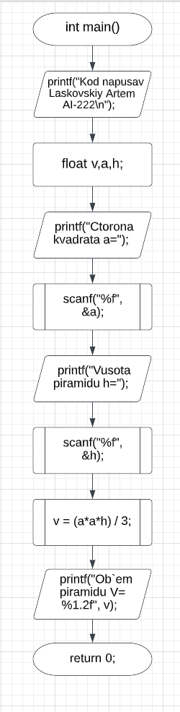

**4.Код програми №8**:

#include <stdio.h>

#include <math.h>

int main() //Начало програмы

{

printf("Kod napusav Laskovskiy Artem AI-222\n");

float v,a,h;//Вводим новые переменые

printf("Ctorona kvadrata a=");

scanf("%f", &a);//Значение стороны квадрата

printf("Vusota piramidu h=");

scanf("%f", &h);//Значение высоты пирамиды

v = (a*a*h) / 3;//Находим обьъем пирамиды

printf("Ob`em piramidu V= %1.2f", v); //Выводим объем пирамиды

return 0;

}

**5. Приклади виконання програми №8:**

**6. Висновок:**

При виконаннi Лабораторної роботи № 1 ми отримали практичні навички роботи з компелятором Code::Blocks. Вивчили засоби програмування для створення програм лінійної структури.